「公園綠地系統規劃設計手冊暨操作案例」講習會

- 研習緣起與目的
公園綠地是公共財，是社會資產，公民社會需要一個透明、公開與前瞻的施政機制來從事公園綠地規劃和建設投資。公園綠地系統強調開放空間、公共空間和綠色資源的網絡串聯，建立以社區為基礎的資源管理模式。「公園綠地系統規劃設計參考手冊」的基本內容包含五大部份，包含計畫擬定方法、系統規劃、設計技術、工程管理、與經營管理維護等，目的為提供給政府機構相關部門行政職員、專業技術人員及施工廠商、以及社區團體等參考的工作手冊。公園綠地系統的計畫觀念和建設模式，應該突破僵固的作業方式，公園興闢建設未必要一次到位，長期發展而言不但要與基礎公共建設相互配合，以免造成二次施工與介面時序顛倒的問題，同時考量整體城鄉發展和建設，因應氣候變遷導致都市熱島效應的挑戰。
回顧臺灣推動城鄉公園綠地系統的概況與課題，參考手冊主要是用來解析新時代公園綠地系統的論述概念與重要作業守則及準則撰寫，藉以加強系統整合規劃，朝向「節能減碳」的生態設計潮流，同時透過環境教育和健康生活宣導，讓人民學習自主管理公共生活空間為書寫重點。公園綠地建設與管理工作涉及層面廣泛，舉凡公園綠地系統之建立、土地取得與補償、規劃與建設、觀念啟發、與後續之營運管理及維護等，攸關民眾權益、城鄉發展及環境品質至深且鉅，但是目前相關法令規範不是很健全，尚難契合當今氣候變遷之因應對策及城鄉發展需要，因此營建署委託中華民國景觀學會編撰此參考手冊以為提供各界參考，並同時分別於北中南舉辦三場講習會，提供各界公部門相互交流之平台。
- 指導單位：內政部營建署
- 主辦單位：中華民國景觀學會
- 會議時間：民國98年11月9日至11月11日，共三場（參見各場次會議議程）
- 參加對象

每場會議人數以100人為限，參加對象為從事公園綠地系統規劃或建設之專業人員為主，如報名人數超過將以中央機關與各直轄市、縣市政府及所屬鄉鎮市公所負責公園綠地規劃或建設業務人員為優先。
- 各場次手冊講習會議程
- 北區場次
民國98年11月9日（一）， 9:30-16:20
地點：內政部營建署六樓大禮堂
時間 | 主題 | 主持/主講
9:00-9:30 | 報到
9:30-9:50 | 手冊宣導研習會議說明 | 內政部營建署代表
9:50-10:30 | 「公園綠地系統規劃設計參考手冊」編撰與內容說明 | 蔡厚男教授
10:30-10:45 | 休息茶敘
10:45-11:35 | 「公園綠地系統規劃設計參考手冊」編撰與內容說明 | 蔡厚男教授
11:35-12:00 | 問題回覆與意見交流 | 蔡厚男教授
12:00-13:30 | 午餐休息時間
13:30-14:10 | 北區示範案例操作說明：  宜蘭舊城與河段周邊公共空間改造再生與社區營造 | 蔡厚男教授
14:10-15:00 | 北區在地團隊經驗分享：  桃園地區埤塘地景生態網絡 | 陳其澎 教授
15:00-15:20 | 休息茶敘
15:20-16:20 | 問題回覆與意見交流  與談貴賓：陳其澎教授、王秀娟教授、廖賢波先生 | 蔡厚男 教授
- 中區場次
民國98年11月10日（二），9:30-16:20
地點：台中市政府二樓中山廳
時間 | 主題 | 主持/主講
9:00-9:30 | 報到
9:30-9:50 | 宣導研習會議說明 | 內政部營建署代表
9:50-10:30 | 「公園綠地系統規劃設計參考手冊」編撰與內容說明 | 蔡厚男教授
10:30-10:45 | 休息茶敘
10:45-11:35 | 「公園綠地系統規劃設計參考手冊」編撰與內容說明 | 蔡厚男教授
11:35-12:00 | 問題回覆與意見交流 | 蔡厚男教授
12:00-13:30 | 午餐休息時間
13:30-14:10 | 中區示範案例操作說明：  臺中市美術館-經國綠園道-梅川地區創意生活廊道之建構 | 蔡厚男教授
14:10-15:00 | 中區在地團隊經驗分享：  臺中市科博館至美術館地區城市生活綠廊道之建構 | 林靜娟教授
15:00-15:20 | 休息茶敘
15:20-16:20 | 問題回覆與意見交流  與談貴賓：林靜娟教授、曾碩文教授、侯錦雄教授 | 蔡厚男教授
- 南區場次
民國98年11月11日（三），9:30-16:20
地點：國立科學工藝博館南館階梯教室S103
時間 | 主題 | 主持/主講
9:00-9:30 | 報到
9:30-9:50 | 宣導研習會議說明 | 內政部營建署代表
9:50-10:30 | 「公園綠地系統規劃設計參考手冊」編撰與內容說明 | 蔡厚男 教授
10:30-10:45 | 休息茶敘
10:45-11:35 | 「公園綠地系統規劃設計參考手冊」編撰與內容說明 | 蔡厚男教授
11:35-12:00 | 問題回覆與意見交流 | 蔡厚男教授
12:00-13:30 | 午餐休息時間
13:30-14:10 | 南區示範案例操作說明：  北高雄地區綠色基礎建設系統之建構與發展策略 | 蔡厚男教授
14:10-15:00 | 南區在地團隊經驗分享：  高雄地區曹公圳水系空間復原計畫 | 王立人建築師
15:00-15:20 | 休息茶敘
15:20-16:20 | 問題回覆與意見交流  與談貴賓：王立人建築師、陸曉筠教授、曾梓峰教授 | 蔡厚男教授
- 報名方式

報名方式以電子郵件為主，請填妥報名表(請下載附件一檔案)，並於98/11/5 前，e-mail寄至siriuscelia@hotmail.com報名。
- 執行單位聯絡辦法
1. 聯絡地址：106台北市大安區基隆路四段138號台大造園館2樓201研究室
2. 聯絡電話：02-33664862
3. 聯絡人：中華民國景觀學會 林佩勳小姐
4. 電子郵件: siriuscelia@hotmail.com
附錄一、手冊宣導研習會議報名表
姓名
服務單位
職稱
身分證字號
聯絡電話 |  | 行動電話
通訊地址
電子郵件
參加場次 | □北區場次 □中區場次 □南區場次
- 報名截止日期：98年11月5日
報名窗口e-mail：siriuscelia@hotmail.com
洽詢電話：02-33664862、林佩勳小姐

※如欲登錄公務人員學習時數人員，請務必填寫身分證字號。

附錄二：習會議地點交通資訊
北區場次
地址 | 臺北市松山區八德路2段342號
會議場地 | 內政部營建署六樓大禮堂
交通資訊
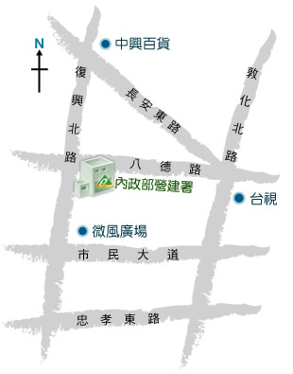
公車資訊
- 台安醫院站：
52、203、257、202、667、205、276、41
- 八德敦化站：
33、262、902、903、905、906、909、275、285、630、敦化幹線
- 中興百貨站：
74、903、685
- 台視站：
278（景美→內湖）、605

捷運資訊
- 由板南線忠孝復興站下車轉搭公車41、667、521至臺安醫院站下車
- 由木柵線南京東路站下車沿復興北路至八德路，步行約15-20分鐘

中區場次
地址 | 臺中市西區民權路99號（民權路與市府路交叉口）
會議場地 | 臺中市政府二樓中山廳
交通資訊
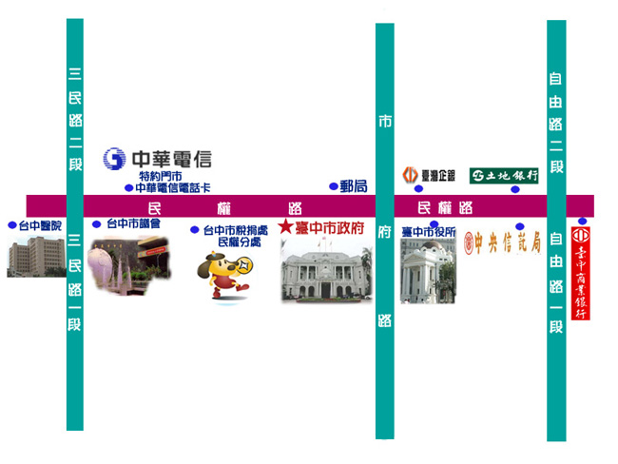
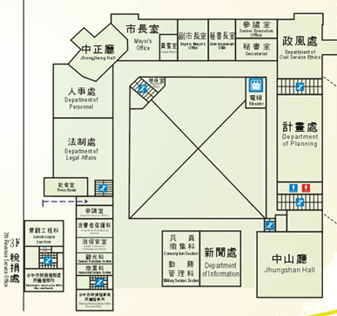
會場位置：
二樓中山廳

中港交流道：下交流道後由台中港路三段→台中港路二段（路經黎明
路、河南路、惠來路、惠中路、文心路、大墩路、東興
路、→台中港路一段（路經精誠路、忠明路、美村路、
英才路）→右轉民權路（路經五權路、 中華路、柳川
西路、柳川東路、三民路）
中清交流道：下交流道後由中清路（路經黎明路、民航路、文心路）
→過文心路後為大雅路（路經北平路、天津路、五昌路
、漢口路、太原路、忠明路、健行路、育德路、英才路）
→右轉五權路（路經英士路、篤行路、西屯路、中港路
、中山路、民族路）→左轉民權路（路經中華路、柳川
西路、柳川東路、三民路）
南屯交流道：下交流道後由五權西路三段（路經環中路）→五權西路
二段（路經向上路、南屯路、永春東七路、黎明路、萬
和路、向心路、文心路、大墩路、東興路、精誠路）→
五權西路一段（路經忠明南路、美村路一段）→左轉五
權路（路經林森路、民生路）→右轉民權路（路經中華
路、柳川西路、柳川東路、三民路）
火車站：中正路（路經綠川東街、綠川西街）→自由路二段（路經中
山路、民族路）→右轉民權路→市府路

南區場次
地址 | 高雄市九如一路 797 號
會議場地 | 國立科學工藝博物館南館階梯教室S103
交通資訊
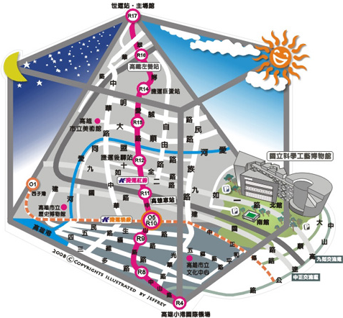
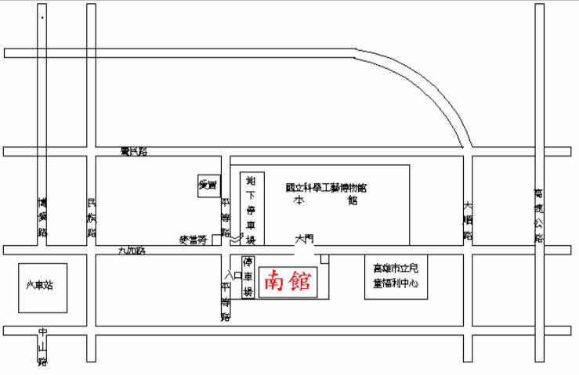
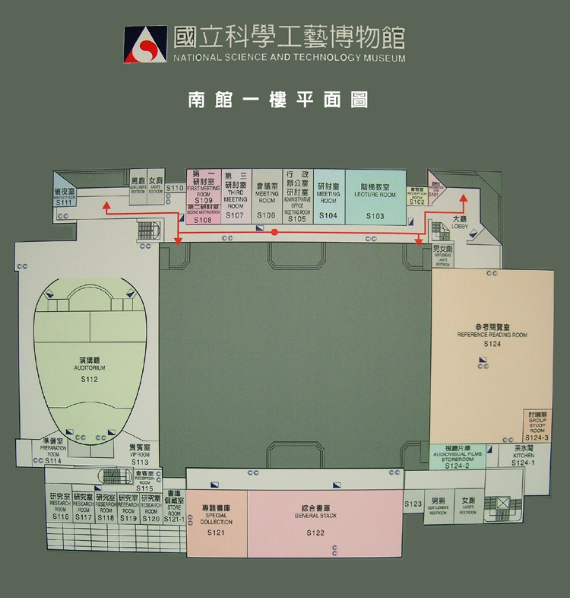高速公路南下來車
會場位置：
南館一樓階梯教室S103中山廳
由九如交流道下，右轉九如路至本館。

墾丁、恆春、林園方向來車
- 由中山路右轉上高速公路，在中正交流道下左轉中正路，至大順路右轉，在覺民路口左轉至本館。
- 由中山路右轉民權路，至民生路右轉，接民族路左轉，至九如路右轉至本館。

省道台南、岡山方向來車
經民族路至大順路左轉，到覺民路右轉至本館。

屏東方向來車
由鳳屏路轉鳳山市建國路，接高雄市九如路至本館。

搭火車、台汽
在高雄火車站下車，轉搭60(前站搭乘)、73(後站搭乘)路線公車。

搭飛機
由小港機場搭機場幹線至火車站轉車至本館。

搭捷運
- 搭乘高雄捷運紅線至高雄車站(R11)後，至火車站轉乘60路(往澄清湖方向)，或至後火車站轉乘73路或紅28接駁公車，至工博館站下車。
- 搭乘高雄捷運紅線至後驛站(R12)後，轉乘紅28接駁公車，至工博館站下車。
「紅28後驛站接駁車」發車時間參考(實際發車時間以交通局發佈為主)

搭計程車
由火車站至本館約十分鐘，由機場至本館約三十分鐘。

